**来园活动**

**情绪：**

入园情绪：今天大部分宝宝入园时的情绪都是比较稳定，只有2个宝宝情绪不稳定，有哭的情况。

园内情绪：在区域游戏中，刚进来时**严铭轩、胡述图**哭了一会儿，在老师安慰后很快情绪就稳定下来了。其他小朋友情绪都较为稳定，都很愿意去选择自己喜欢的游戏玩耍。

**区域游戏：**

|  |  |  |
| --- | --- | --- |
| 娃娃家 | 娃娃家 | 建构区 |
| 桌面材料区 | 桌面材料区 | 图书区 |

今天的区域游戏中，能够自己寻找玩具，并较专注地游戏的小朋友有**胡凯元、王思宸、徐建航、耿旻熙、郑成鑫、张铭宇、严铭轩、胡述年、蒋致远、王子安、沈欣妤、赵歆何、张一柠、刘子妍、赵敏含、邰昕悦、李安妍、杨一安、张伊伊。其中，王瑾橙**乱扔玩具。

**集体活动：**

**美术：中秋月饼**

|  |  |  |
| --- | --- | --- |
|  |  |  |

这是一节美术涂色活动。中秋节快到了，本次活动引导幼儿在感知中秋节的习俗后，用蜡笔对月饼图案进行大胆涂色，从而培养幼儿的手部精细动作，提升幼儿对美的感受和欣赏。

能坐端正认真听讲老师介绍涂色方法的幼儿有**王思宸、徐建航、耿旻熙、郑成鑫、张铭宇、严铭轩、胡述年、蒋致远、王子安、沈欣妤、赵歆何、张一柠、赵敏含、邰昕悦、李安妍、杨一安、张伊伊、王瑾橙。**涂色饱满的幼儿有**沈欣妤、王瑾橙**、**王思宸、张伊伊、赵歆何、赵歆何、赵歆何、胡凯元、刘子妍**，其中**张铭宇、胡述年、蒋致远、耿旻熙**握蜡笔姿势不正确，需要提醒。

**生活活动情况：**

1.午餐情况：

今天的午饭吃的是红薯饭、东坡肉、杭白菜炒豆皮，水果是苹果、冬枣。大部分孩子能够自主进餐，并且有较好的进餐习惯。今天有部分幼儿饭或者菜没有吃完。有部分幼儿吃饭时桌面较脏。也有部分幼儿饭后不知道洗手、漱口、擦嘴巴，午餐常规还需要加强呦。

2.午睡情况：

今天大部分幼儿都在12:45之前全部午睡，其中，**耿旻熙**没有午睡，**邰昕悦**睡时较短。

**户外活动：**

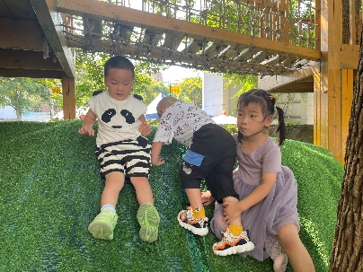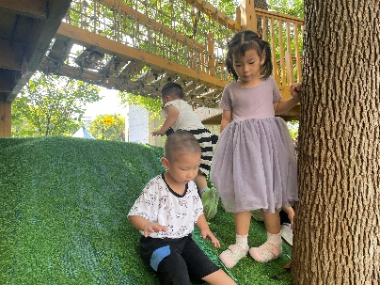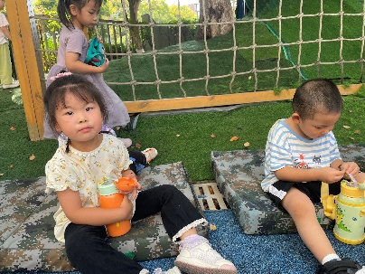 今天户外活动我们班玩的小木屋下面的场地：钻山洞和滑草，我们先介绍了规则，然后引导幼儿排好队在玩，活动中我们提醒幼儿擦汗、喝水和休息。

**家园合作：**

1.动态上的照片，仅作为老师观察时的随拍，并不是所有孩子的照片都会呈现。

2.早上区域游戏时发现很多幼儿乱扔玩具、不会整理玩具，希望家长们关注幼儿整理习惯的养成，在家也要学会整理玩具呦！

3.部分幼儿的午餐挑食：有的不吃白菜，有的不吃豆皮，这样会影响身体健康呦，只有均衡饮食，才能健康成长。家长们在家也要督促幼儿养成不挑食的好习惯，同时提醒幼儿午餐时不掉米粒，安静就餐。